- Basic Information->Supplier information (NEW)
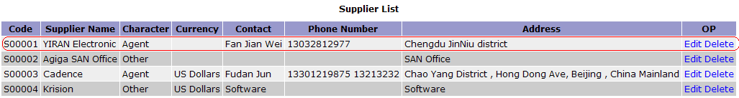
S00001正在使用，点击删除，警告显示该供应商正在使用，不能删。
点击“Add a new supplier” button，再点击”Cancel” button，系统仍然警告显示该供应商正在使用，不能删。提示信息不正确。
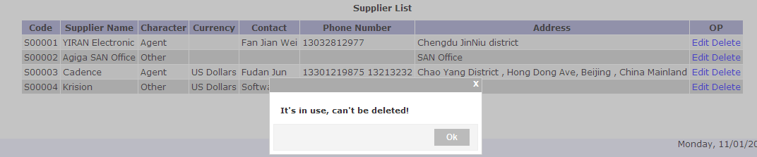
2. Supplier Information
以下4个供应商是被管理员一次创建好的，然后再创建了一个新的供应商，Code不是S00005，而是S00006.
把S00004删掉后，再创建一个同样信息的供应商，Code是S00007。Code编码没有自动减一，弥补已删位置。
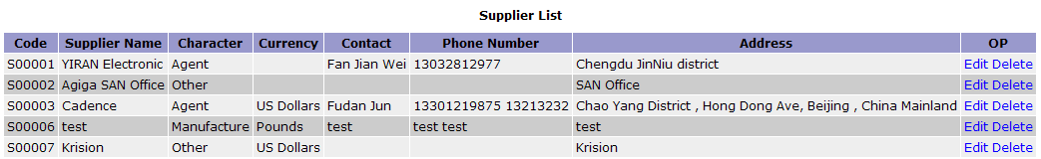
3. Department information
(1)当前一个部门信息被删除后，code编号不能自动减一。Code排序不正确。(Not fixed)
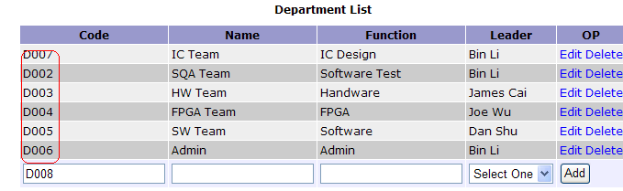
Second Cycle Test
当前一个部门信息被删除后，code编号不能自动减一。
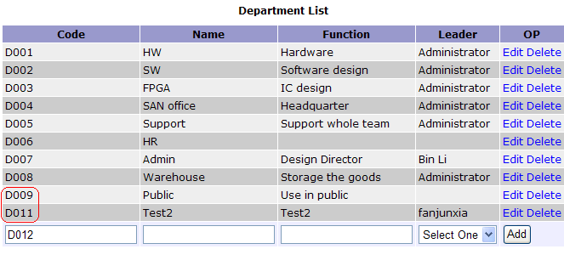
4. Staff information
(2) Role 应该是单选，而不是复选。而且既然是Leader, 那么他的Role应该就是Leader(Not fixed)
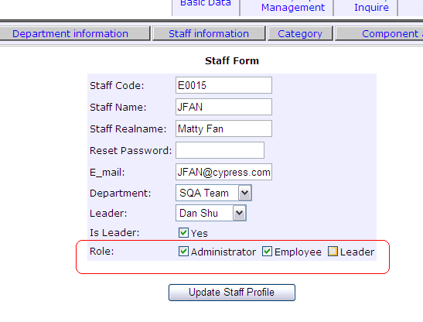
5. 当前一个员工信息被删除后，code编号不能自动减一。（NEW）
对于Inactive的员工，他的code编号应该保留。但是对于已删除员工的code编号，也应该删除，后面员工的编号往前减一。
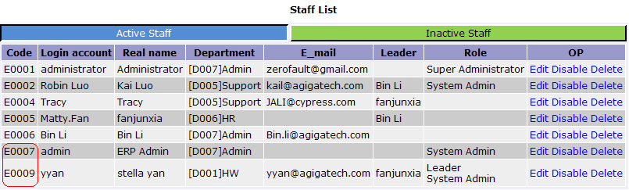
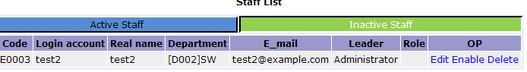
6. 增加对附件的修改和删除功能（NEW）
当上传附件大于2M时，没有警告信息显示文件超出上传范围，也没有警告信息显示上传失败。
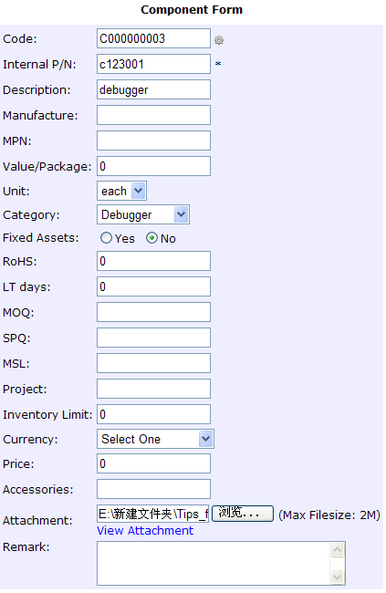

7. 点击“Fixed Assets Entering”,出现的默认界面是已确认过的固定资产。（NEW）
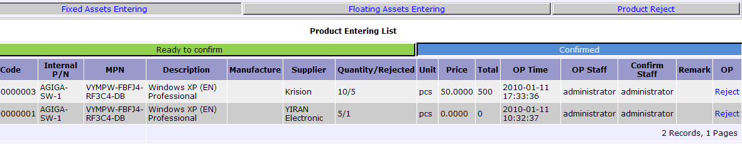
点击“Floating Assets Entering”,出现的默认界面是待确认的流动资产。
